МИНИСТЕРСТВО НАУКИ И ВЫСШЕГО ОБРАЗОВАНИЯ РОССИЙСКОЙ ФЕДЕРАЦИИ

Федеральное государственное бюджетное общеобразовательное учреждение высшего образования

«Воронежский государственный технический университет»

**Факультет** экономики, менеджмента и информационных технологий

**Кафедра**  информационных технологий и автоматизированного проектирования в строительстве

**Отчет по лабораторной работе**

Тема: **«Особенности использования данных различного вида»**

По дисциплине: основы программирования и алгоритмизации

Выполнил студент: Торопцева С.В.

Группа: бИСТ-225

Руководитель: доцент, к.т.н. Курипта О.В.

Работа защищена « » _________ 2022г.

С оценкой ________ _____________

Воронеж 2022

**Постановка задачи**

**Условие задачи:** Фруктовый магазин продает яблоки поштучно по 1 руб., груши по 2 руб., апельсины по 3 руб. В первые два дня недели: продано понедельник – х яблок, у груш, z апельсинов; вторник - х яблок, у груш, z апельсинов. На-пишите программу, которая, будет вычислять, на какую сумму продал магазин фруктов в каждый из этих дней.

**Исходные данные:** x, y, z - вводимые числа

**Алгоритм решения:**

Рассматриваем понедельник. Вводим количество яблок, груш и апельсинов, проданных в этот день. Далее используем формулу sum1 = x * 1 + y * 2 + z * 3 чтобы посчитать, на какую сумму продал магазин фруктов в понедельник. Рассматриваем вторник. Вводим количество яблок, груш и апельсинов, проданных в этот день. Далее используем формулу sum2 = x * 1 + y * 2 + z * 3 чтобы посчитать, на какую сумму продал магазин фруктов во вторник.

**Контрольный пример:**

Вводимые данные: x=3, y=2, z=5

Результат: В понедельник продано на 22 руб

Вводимые данные: x=1, y=6, z=7

Результат: В понедельник продано на 34 руб

**Словесный алгоритм**

**Алгоритм представлен пошаговой детализацией:**

**Шаг 1:** объявление переменных

double sum1, sum2, x, y, z;

**Шаг 2:** ввод данных

puts("В понедельник:");

puts("продано кг яблок: ");

scanf_s("%lf", &x);

puts("продано кг груш: ");

scanf_s("%lf", &y);

puts("продано кг апельсинов: ");

scanf_s("%lf", &z);

puts("Во вторник:");

puts("продано кг яблок: ");

scanf_s("%lf", &x);

puts("продано кг груш: ");

scanf_s("%lf", &y);

puts("продано кг апельсинов: ");

scanf_s("%lf", &z);

**Шаг 3:** реализация подсчетов и вывод полученного результата

result = x * 1 + y * 2 + z * 3;

sum1 = name(x, y, z);

printf("В понедельник продано на %.lf руб\n", sum1);

sum2 = name(x, y, z);

printf("Во вторник продано на %.lf руб\n", sum2);

**Блок-схема программы**

Блок-схема программы, которая вычисляет, на какую сумму продал магазин фруктов в каждый из этих дней, представлена на рисунке 1.

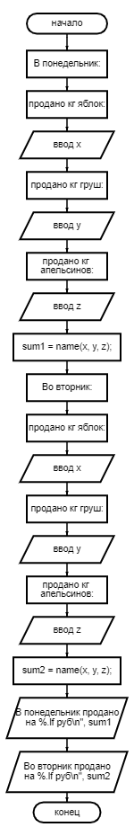

Рисунок 1 - блок-схема программы

**Код программы**

#include<stdio.h>

#include<locale.h>

double name(double x, double y, double z)

{

double result = x * 1 + y * 2 + z * 3;

return result;

}

void main(void)

{

setlocale(LC_ALL, "RUS");

double sum1, sum2, x, y, z;

puts("В понедельник:");

puts("продано кг яблок: ");

scanf_s("%lf", &x);

puts("продано кг груш: ");

scanf_s("%lf", &y);

puts("продано кг апельсинов: ");

scanf_s("%lf", &z);

sum1 = name(x, y, z);

puts("Во вторник:");

puts("продано кг яблок: ");

scanf_s("%lf", &x);

puts("продано кг груш: ");

scanf_s("%lf", &y);

puts("продано кг апельсинов: ");

scanf_s("%lf", &z);

sum2 = name(x, y, z);

printf("В понедельник продано на %.lf руб\n", sum1);

printf("Во вторник продано на %.lf руб\n", sum2);

}

**Результат работы программы**

На рисунке 2 представлено окно ввода данных, с проверкой на вводимые числа.

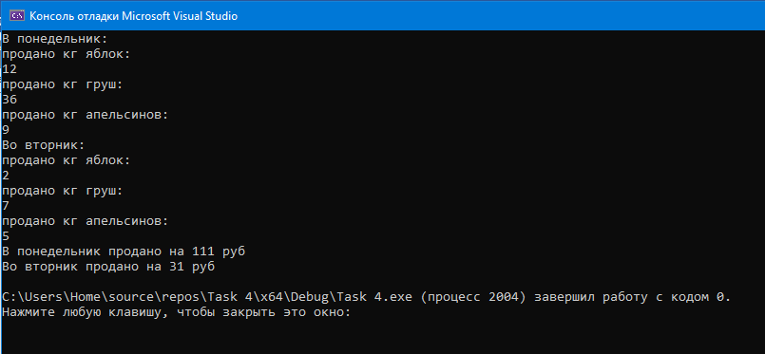  
Рисунок 2

На рисунке 3 представлено окно ввода данных, с проверкой контрольного примера программы.

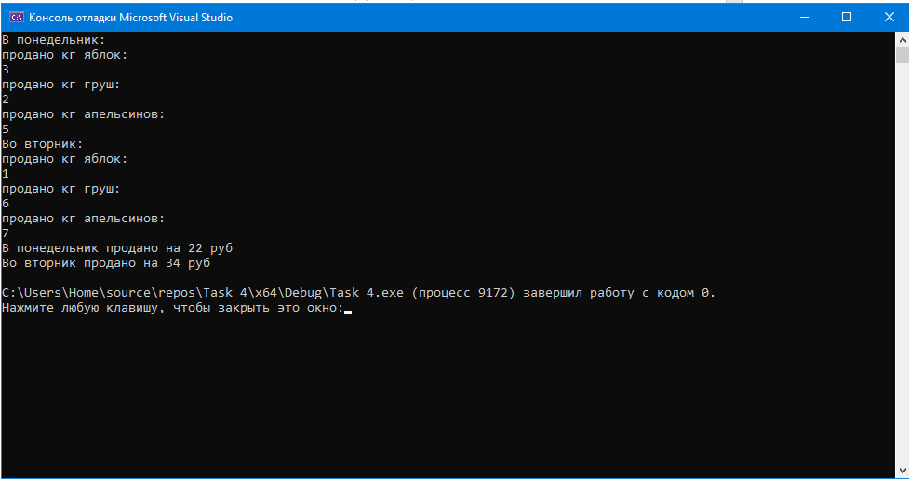

Рисунок 3